|  |
| --- |
| Att. Bogholderiet |
| Vingsted, juli 2016 |

**Vedr.: Elektronisk håndtering af jeres fakturaer**

Til behandling og opbevaring af fakturaer og regninger anvender DGI   
Faktura-boks.

Vi modtager derfor kun fakturaer og regninger elektronisk = EAN-fakturaer.

Dette gøres på følgende måde:

* **Som en elektronisk faktura til GLN/EAN 5790001688875 i formatet UBL, hvis muligt**
* Hvis du anvender regnskabssystemet E-conomic kan du se en opsætningsvejledning på sidste side i dette brev.
* Har du ikke et regnsskabssystem der kan danne EAN-fakturaer, kan du på hjemmesiden: [www.sproom.net](http://www.sproom.net) ganske gratis oprette din forening eller dit firma, og så kan du via denne hjemmeside sende EAN-fakturaer til DGI og andre firmaer der ønsker at modtage EAN-fakturaer.
* Der skal angives tydeligt navn og cvr-nr. på den DGI-enhed fakturaen udstedes til.   
  **For Fitness Tryday:**

**DGI**

**Att. Henrik Kyhl Pedersen**

**Vingsted Skovvej 1**

**7182 Bredsten**

Vi modtager **ikke** længere fakturaer og regninger på papir.

Vær opmærksom på, at evt. følgesedler, reklamemateriale mv. fortsat skal sendes til vores almindelige postadresser, ellers ser og læser vi det ikke.

Eventuelle spørgsmål kan rettes til: Faktura-Boks ApS, tlf.:7440 3661. [www.faktura-boks.dk](http://www.faktura-boks.dk)

**Hvis du har E-conomic kan du sende fakturaer på EAN**

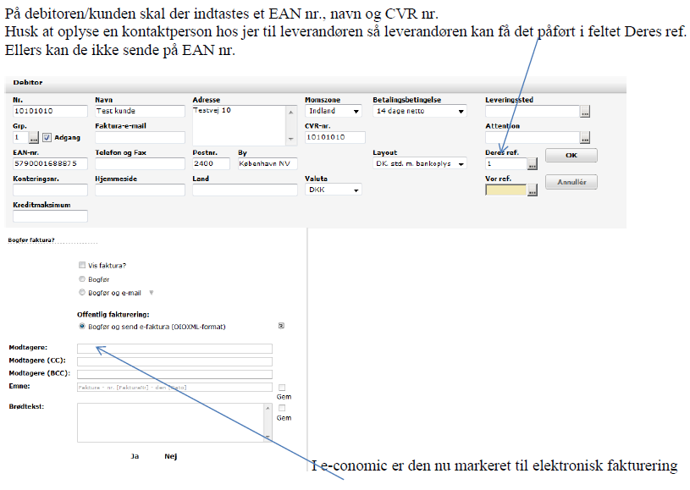

**Eller du kan vælge at bruge SPROOM:**

